产品与解决方案的实施与维护
控制程序
文件控制
文档编号 | DTXY-PD300 |  |  |  |  | 版本号 |  | V1.0
分册名称 |  |  |  |  |  | 第册/共册
总页数 |  | 正文 |  |  |  | 附录
编制 |  | 审批 |  |  |  | 生效日期
湖南大唐先一科技有限公司

修改变更记录：
更改条款及内容 | 更改人 | 审批人 | 更改日期
目录

目的
本文件规定了公司产品与解决方案实施和维护所必须遵循的流程和规范，在产品与解决方案实施过程中指导各部门相关人员的分工与合作，在维护服务阶段规范工作人员的操作流程，从而最终提升实施过程中客户满意度。

范围
本文件适用于公司产品与解决方案在实施、维护、服务各阶段活动的内容和相关要求。

术语与缩略语
- 产品：指软件产品的名称、版本、版权、加密、包装等相关信息。
- 解决方案：将软、硬件产品和研发能力进行结合，准确把握客户需求，为客户提供个性化服务。
- 初验：系统测试通过之后，首次进行的验收工作。
- 终验：系统通过初验后，当系统试运行一个阶段后进行的最终验收。
- 项目相关方：解决方案实施过程中，与公司项目实施任务相关的其他组织。（如：硬件/软件供应商、分包商/总承包商、客户指定的其他相关方等）
- 节点：在解决方案实施过程中，涉及到多个地域时，每个独立的地域被称为一个节点。如某一项目中的一个机房。
- 阶段划分：
  - 实施计划：项目实施计划编写、评审阶段。
  - 实施方案：项目实施方案编写、评审阶段。
  - 实施准备：项目实施准备工作阶段。
  - 现场实施：项目现场调试实施工作阶段。
  - 系统测试：硬件集成系统测试阶段。
  - 软件实施：现场软件安装、调试阶段。
  - 系统验收：项目整体（含软件）验收阶段。
  - 系统维护：项目实施结束后的系统日常维护阶段。

职责
――项目经理
负责策划整个解决方案的实施过程，确定项目的质量目标，并分配工作，协调公司与客户的关系。包括负责项目的设备及原材料申购计划、项目实施进度计划的编制；负责组织项目组按计划完成项目实施、验收和交付等工作；负责组织设计更改/变更的实施和验证工作；负责项目的预算、费用计划的编制；协助财务部门做好项目竣工后的决算工作；负责向档案室交接项目竣工文本以及与项目有关的技术和管理文档。
――硬件实施负责人
负责协助PM对项目硬件集成部分进行策划，制定具体的实施日程，提出实施方案。
――软件实施负责人
负责软件现场实施的计划和协调工作，制定具体的实施日程，提出实施方案。
――实施工程师
负责协助实施负责人进行项目的技术策划工作。
――维护工程师
负责在维护期内的维护工作。
――客户代表
负责客户关系的协调和处理，负责项目实施、竣工、验收、交付、付款等阶段与客户的协调和联络工作；
――采购负责人
负责项目外购件的采购、到货、验收、出入库、交货等过程的协调与管理。
客户关系部
负责项目实施过程中的客户关系；
产品与服务部
负责产品与解决方案的实施过程与维护过程。
系统标准部
负责项目管理与质量保证工作。

程序与要求

流程图
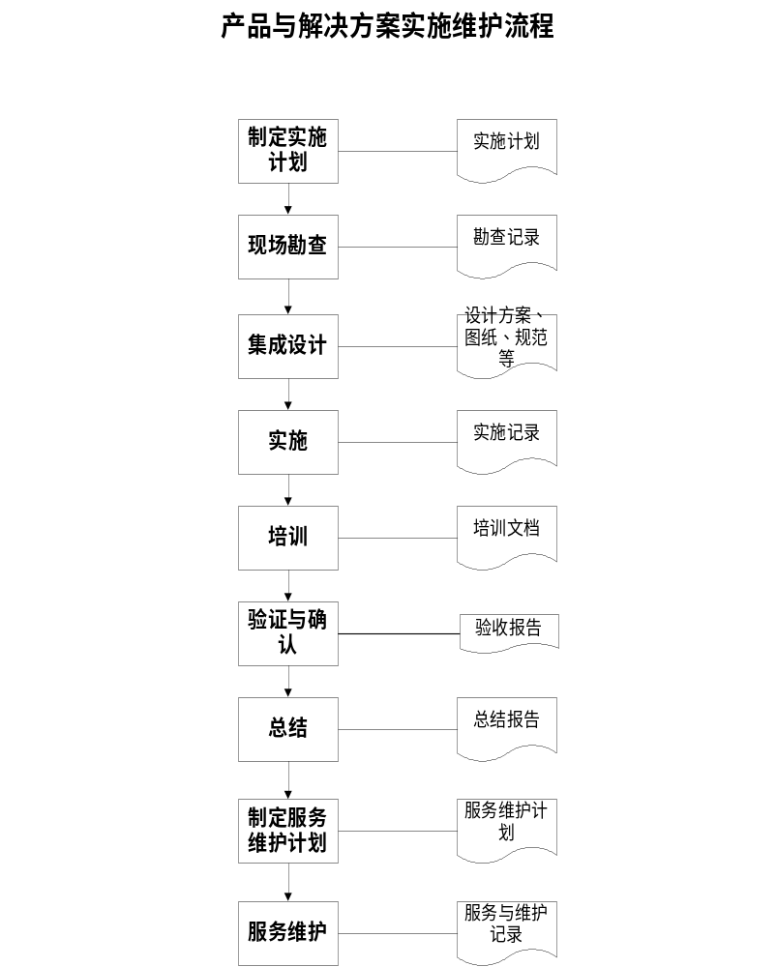

产品和解决方案的实施
产品和解决方案的实施过程包括制定实施计划、技术人员现场勘查、实施设计、实施、调试、培训等活动。

项目实施计划
根据合同规定的交付日期，PM（项目经理）组织软件实施负责人、硬件实施负责人以及相关实施人员编制项目实施计划，确定客户现场的配合工作、设备原材料采购到货的进度，以及硬件、软件的实施日期、实施人员、实施进度的安排等内容。
项目实施计划完成后，应提交公司项目管理部门，进行公司级的评审，参见RD440《评审管理规范》。

现场勘查
项目经理在项目实施前，根据实施的具体情况和实施计划的要求，决定是否进行现场勘查，以了解客户现场的实施环境及其它配合情况等信息。对于需要进行现场勘查的，项目经理应组织硬件、软件实施负责人及相关实施人员与客户进行现场沟通，并对实施现场进行勘查，确保以下工作得到确认：
- 项目建设范围的识别；
- 实施现场环境的识别；
- 客户提供的产品（包括设备、原材料等）和参与项目建设的物资等的识别；
- 客户其他约定的识别。

项目实施方案
现场勘查工作结束后，项目经理应组织软件实施负责人、硬件实施负责人以及相关实施人员，编制现场实施方案，内容包括：
- 项目实施的分项工程描述及要求；
- 项目各阶段实施进度计划和人员配备及其分工；
- 客户的配合要求
- 项目实施过程中的质量保证或监督措施；
- 项目实施需遵循的技术准则和验收标准；
实施方案编制完成后，应进行部门级评审，内部评审通过后，还应取得客户的确认，参见RD440《评审管理规范》。

设备交付
根据合同要求或在实施计划、实施方案中的约定，明确交付的事项，确保实施交付的过程安全、及时。设备到达用户现场后，由合同双方共同确认交付物品的正确性及完整性，客户应确认交付的设备清单，可采用现场签收或传真签收的形式。
设备的采购入库过程遵循《采购仓储控制程序》。

现场实施
项目经理组织软件实施负责人、硬件实施负责人、项目实施成员、客户方负责人根据项目实施方案的安排与要求召开项目实施协调会，明确实施过程中的职责、可能发生问题及相关措施等。实施人员在实施过程中记录实施具体情况和相关验收标准，项目经理收集整理实施记录，编写《实施记录表》。（参照TD303《实施记录表》模板）。

培训
在软硬件系统安装调试完毕应对客户进行相关使用培训与日常维护培训。培训负责人制定培训计划和收集整理培训资料，编写培训记录。培训完毕根据项目实际情况要对培训的结果进行验证（通常以考试的形式体现），。

设计变更的控制
在项目实施过程中，如出现设计更改/变更的要求，遵循本条款的要求。
- 设计变更的提出
设计更改应由设计变更需求提出人向项目经理以书面形式提出设计变更申请，如果是客户提出的，客户应确认签字。
- 设计变更的评审
项目经理接到设计变更的申请后，经与设计变更需求提出人进行充分的沟通后，将设计变更申请提交相关部门进行相应级别的评审。
- 设计变更的实施
设计变更申请批准后，项目经理应向负责实施的软硬件实施负责人发出设计变更通知，组织设计变更内容的实施。项目经理应组织对设计变更的实施所牵涉的相关文档和资料内容进行修订，并由原审批负责人进行再次审核和批准。
- 设计变更的验证
软硬件实施负责人组织设计变更内容的实施，项目经理对变更实施结果进行验证，必要时进行测试。以确保达到预期的设计变更的要求。所有设计变更的提出、实施过程中的记录，文档均须留存，并在项目竣工时，由项目经理统一交技术档案室归档。

产品与解决方案实施的验证与确认
产品与解决方案的实施验证是指项目实施过程中涉及到的各种软硬件产品以及网络的单项测试验证和集成测试验证，以确保整个系统的各种指标达到规定要求。
确认是指客户对进行实施的整个系统进行认可与验收过程。系统只有经过用户确认后才能进行交付使用。

验证
项目完工后，项目经理应组织实施人员进行内部验证。在内部验证通过后组织最终用户对进行外部验证。检查系统是否满足用户和项目合同的要求，检查软件产品功能是否齐全，性能上是否稳定高效运行，检测各种设备是否正常工作，必要时进行相应的测试。测试通过后编写《测试报告》，并由最终用户签字认可。

确认
在项目完工并通过外部验证后，根据合同、项目实施计划的规定，在系统经过一定的试运行期后，项目经理应组织客户与项目实施人员一起对系统进行确认，组成验收小组，进行系统的验收。验收小组根据合同或协议、《实施方案》、设备清单、软件功能或《需求分析报告》、《测试报告》、试运行过程中的问题等相关资料，逐项进行验收，必要时可在此进行相关测试。验收合格后由验收小组出具《验收报告》，客户方负责人与项目经理共同进行签字确认。
根据合同或客户要求，如果系统验收要分初验和终验两个阶段，则初验和终验都应按上述要求进行，并由客户和项目经理共同签字确认。
验收后，项目经理应向客户移交项目的全部资料，项目进入维护期。

产品与解决方案的实施总结
项目验收后一周内，由项目经理召集相关市场销售人员、技术人员、分管负责人召开项目总结会。
项目总结的内容包括：
1．项目总费用支出情况进行报告，包括前期市场费用、项目实施费用、原材料和设备采购支出费用及其监督执行情况；
2．项目经理对项目管理、售后技术服务情况和技术应用情况进行总结报告；
3．项目经理/质量监督员对项目的工程质量、进度执行和项目协调情况进行总结报告；
4．市场销售部门对项目的收款进度（计划）情况进行报告；
5．其他需要总结的情况。
总结会形成会议纪要，与项目有关的所有技术资料一并移交公司技术档案室。

产品与解决方案的维护
项目验收通过后，项目正式进入维护期，维护期的长短按合同的要求。

维护计划
项目经理组织维护工程师，和客户进行沟通，根据合同对维护的规定或客户的要求，编写《维护计划》，《维护计划》应提交公司级评审，评审通过后，应得到客户的签字确认。

维护实施
维护工程师负责按照维护计划进行维护实施，根据硬件、软件问题的维护类型，可决定采用远程维护或现场维护方式。维护结束后，维护人员必须填写《维护记录》。对于现场维护，应取得客户的签字确认；对于远程维护，客户可以通过其它方式（电话、传真，e-mail等）进行确认。

实施过程中的外包控制
产品或解决方案实施过程中的涉及外包过程的参照《外包管理控制程序》执行。

相关文件
《实施计划》模板
《验收报告》模板
《客户服务规范》

记录
《实施计划》
《设计方案》《设计图纸》《设计规范》
实施相关记录表格
《验收报告》
《实施总结报告》
《服务维护计划》
《服务维护记录》

